**Индивидуальное задание 2**

В индивидуальном задании представить текст решения задания на языке Python и «скрин» экрана при выполнении задания из учебника, а также в соответствии с индивидуальным вариантом.

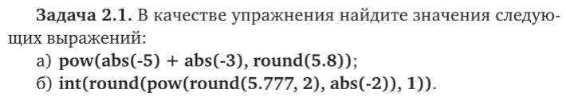

|  |  |
| --- | --- |
| **Вариант** | **Индивидуальное задание** |
|  | а) *pow(abs(-2)+abs(-10),round(2.4))*  б) *int(round(pow(round(4.352,3),abs(-2)),3))* |
|  | а) *pow(abs(-4)+abs(-2),round(4.3))*  б) *int(round(pow(round(6.664,2),abs(-1)),1))* |
|  | а) *pow(abs(-1)+abs(-9),round(5.2))*  б) *int(round(pow(round(1.876,3),abs(-3)),2))* |
|  | а) *pow(abs(-2)+abs(-6),round(2.1))*  б) *int(round(pow(round(7.126,2),abs(-2)),3))* |
|  | а) *pow(abs(-3)+abs(-4),round(4.9))*  б) *int(round(pow(round(5.131,3),abs(-3)),1))* |
|  | а) *pow(abs(-4)+abs(-5),round(2.8))*  б) *int(round(pow(round(8.118,2),abs(-4)),2))* |
|  | а) *pow(abs(-5)+abs(-3),round(5.5))*  б) *int(round(pow(round(5.512,2),abs(-2)),3))* |
|  | а) *pow(abs(-2)+abs(-8),round(3.9))*  б) *int(round(pow(round(4.296,3),abs(-3)),2))* |
|  | а) *pow(abs(-4)+abs(-5),round(4.4))*  б) *int(round(pow(round(3.592,4),abs(-4)),4))* |
|  | а) *pow(abs(-3)+abs(-2),round(7.1))*  б) *int(round(pow(round(4.356,3),abs(-2)),1))* |
|  | а) *pow(abs(-3)+abs(-8),round(3.2))*  б) *int(round(pow(round(6.743,2),abs(-3)),2))* |



|  |  |  |
| --- | --- | --- |
| **Вариант** | **Индивидуальное задание** | |
|  | 452 | 1000 |
|  | 453 | 1001 |
|  | 454 | 1002 |
|  | 455 | 1003 |
|  | 456 | 1004 |
|  | 457 | 1005 |
|  | 458 | 1006 |
|  | 459 | 1007 |
|  | 460 | 1008 |
|  | 461 | 1009 |
|  | 462 | 1010 |



|  |  |  |  |
| --- | --- | --- | --- |
| **Вариант** | **Вычисляемая функция** | **Значения *х*** | |
|  |  |  |  |
|  |  |  |  |
|  |  |  |  |
|  |  |  |  |
|  |  |  |  |
|  |  |  |  |
|  |  |  |  |
|  |  |  |  |
|  |  |  |  |
|  |  |  |  |
|  |  |  |  |

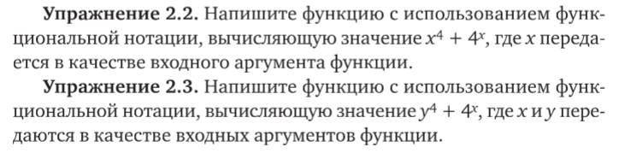

Индивидуальные задания взять из *Упражнения 2.1*.



|  |  |  |  |
| --- | --- | --- | --- |
| **Вариант** | **Вычисляемая функция** | **Значения *х*** | |
|  |  | ; | ; 3 |
|  |  | ; 4 | ; 5 |
|  |  | ; 3 | ; 5 |
|  |  | ; 2 | ; 3 |
|  |  | ; 4 | ; 2 |
|  |  | ; 2 | ; 5 |
|  |  | ; 3 | ; 2 |
|  |  | ; 5 | ; 3 |
|  |  | ; 2 | ; 3 |
|  |  | ; 3 | ; 4 |
|  |  | ; 4 | ; 4 |



Исходные данные для перевода взять из *Задачи 2.2*.



В качестве значения стороны квадрата принять значение *х* из Упражнения 2.1.



В качестве первых двух чисел принять значения  *х* и *у* из *Упражнения 2.3*. В качестве третьего значения принять номер своего варианта.

**Пример выполнения**



а) pow(abs(-5)+abs(-3),round(5.8))

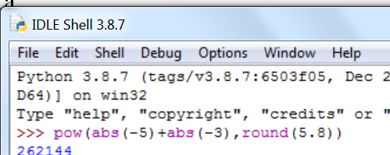

б) int(round(pow(round(5.777,2),abs(-2)),1))

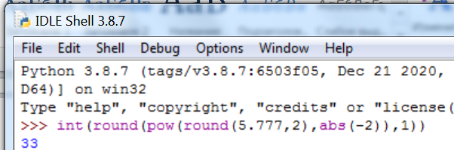

Индивидуальное задание:

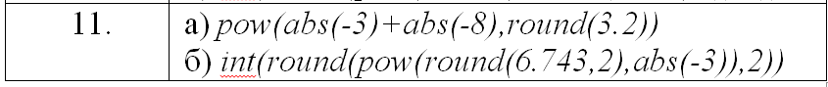

а) pow(abs(-3)+abs(-8),round(3.2))

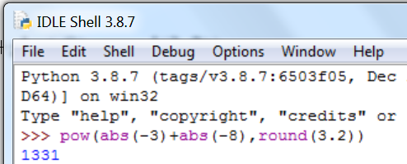

б) int(round(pow(round(6.743,2),abs(-3)),2))

